REST API
В прошлых уроках мы говорили про работу клиента и сервера. Теперь у нас есть представление про обе части клиент-серверного приложения. Осталось обсудить последнюю концепцию этого подхода — их взаимодействие. В этом уроке:
- Узнаем, что такое REST.
- Познакомимся с API в контексте клиент-серверного приложения.
Знатоки английского языка сразу поймут, что REST в переводе на русский — отдыхать, а если ещё и большими буквами, то сильно отдыхать.

На самом деле REST — это аббревиатура (Representational State Transfer), которая означает архитектурный подход взаимодействия распределённого приложения в сети. REST содержит набор правил, которые помогают выстроить удобное взаимодействие компонентов приложений. При этом строгое выполнение правил — необязательный критерий. Мы сами выбираем нужные правила, необходимые для решения задач. Такая гибкость позволила REST набрать популярность. Посмотрим на набор этих правил.
Для лёгкости восприятия рассмотрим эти правила на примере — приложении новостей. Это клиент-серверное приложение. В качестве клиентов у нас три отдельных приложения: Android, iOS и веб. В качестве сервера у нас два компьютера, на которых работает серверное приложение и балансировщик. Новости пишут пять отдельных источников, и каждый час они обновляют свои базы данных. Серверное приложение один раз в час обращается к источникам, забирает новые новости и записывает в свою базу данных. Это приложение можно представить в виде схемы.
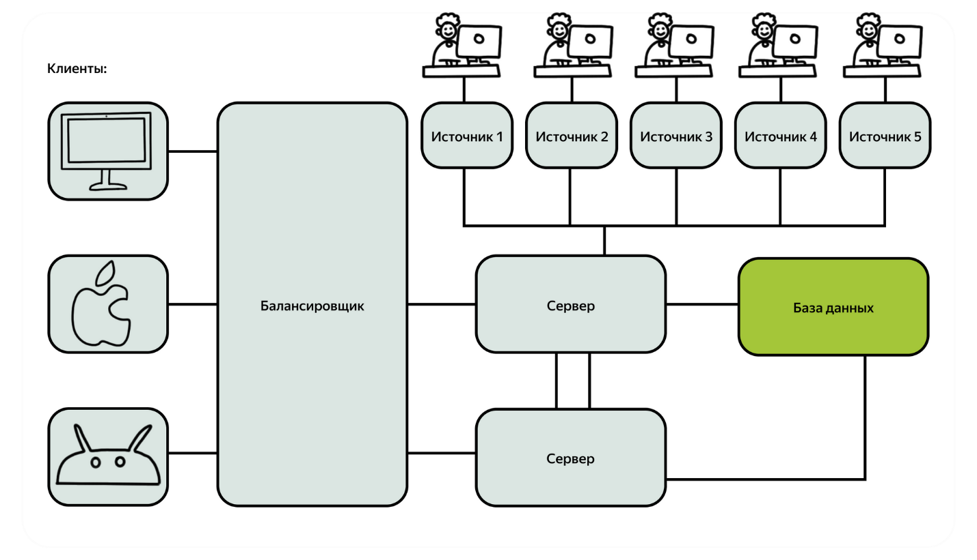

Модель клиент-сервер
Разграничение обязанностей между клиентом и сервером позволяет развиваться им независимо друг от друга. Клиент отвечает за взаимодействие с пользователем и построение интерфейса. Сервер фокусируется на работе с данными, их обработку и хранение.
В нашем примере это правило выполняется. Клиенты Android, iOS и веб — отдельные сущности, которые занимаются отображением новостей для своих пользователей. Каждый из них вправе выбирать свой способ реализации функций. Например, вывод списка новостей. Если для веб-версии, которая в основном используется на компьютерах с большим экраном, можно выводить список в две или три колонки, то на мобильных устройствах из-за маленьких экранов новости выводятся в виде списка. Это адаптация под нужды пользователя.
Сервер также отделён в самостоятельную сущность. Логика по получению и синхронизации новостей изолирована в серверном приложении. Это позволяет решить много вопросов, например, масштабируемость. Если мы захотим добавить ещё три новых источника, то клиенту ничего не придётся модифицировать в своём коде. Это будет сделано в серверном приложении.

Отсутствие состояния
Это правило говорит о том, что сервер не хранит никакой информации о клиенте между запросами. Все запросы от клиента должны быть составлены так, чтобы сервер получил всю нужную информацию для выполнения запроса. Это помогает не загружать работу сервера.
На секунду представим, что мы не выполняем это правило в нашем примере. Тогда сервер должен хранить состояние клиентов, например, ID новости, которую он запросил последней.
Где хранить ID:
- В балансировщике. Хранить в оперативной памяти не получится, потому что количество пользователей может быть большим и количество хранимой информации тоже может быть больше. Балансировщик, как и любое оборудование, может выйти из строя. Поэтому нужна локальная база данных, которая будет помогать балансировщику. Чтение и запись в базу данных — это дорогая операция с точки зрения производительности. Если приложение с большим количеством пользователей, то это может стать узким горлышком. К тому же обязанности балансировщика сильно размываются, и тогда он становится ещё одним сервером.
- На сервере. Если мы храним ID последней новости на сервере, то этим мы привязываем клиента к конкретному серверу. Тогда работа балансировщика нивелируется. Может получиться так, что один сервер работает без перерыва, а второй отдыхает.
- В базе данных. Самый подходящий вариант, но он тоже не без недостатков. Хорошо, если нам нужно хранить только один ID, а если нужно хранить больше информации. Тогда нам нужно больше памяти для базы данных и более производительное оборудование. Это стоит денег. Приложение может стать неприбыльным, а если оставить такие же характеристики — невыгодным.

Кэширование
Суть этого правила очень проста. Мы можем сохранять запросы и ответы локально, на клиентах или сервере. Это помогает выиграть в производительности.
В нашем случае кэширование можно использовать на стороне сервера. Мы знаем, что контент обновляется источниками один раз в час. Если клиент повторно запрашивает порцию свежих новостей, то мы можем отдавать предыдущую порцию, потому что новых новостей ещё просто нет.
На стороне клиента мы тоже можем закэшировать последний запрос новостей. Его удобно показать, когда пользователь возобновляет работу с приложением и перед показом новых новостей отображаются предыдущие.

Единообразие интерфейса
Единый интерфейс определяет интерфейс между клиентами и серверами. Это упрощает и отделяет архитектуру, которая позволяет самостоятельно развиваться каждой части.
Подробнее про этот пункт поговорим далее, когда перейдём к API. Сейчас скажем, единый интерфейс — это контракт, который клиент и сервер обязуются соблюдать. Несоблюдение может привести к неожиданному результату. Мы можем на стороне клиента запросить вместо списка новостей лауреатов Нобелевской премии за 2021 год. Какой будет результат...

Слои
Мы уже косвенно говорили про это правило в прошлом уроке, когда упоминали о балансировщике. Клиент не взаимодействует с сервером напрямую. Это позволяет распределить нагрузку и масштабировать работу сервера.
В нашем приложении есть кластер серверов и балансировщик. Они помогают справиться с нагрузкой. Если количество пользователей нашего приложения будет расти, то мы сможем решить проблему путём добавления ещё нескольких серверов. С другой стороны, у нас есть и слабое место — база данных. Она одна. Вся нагрузка ложится на неё, что может стать проблемой.

Код по требованию
REST может предложить клиенту расширить свою функциональность путём догрузки дополнительного модуля кода. Эта возможность может быть очень удобна, особенно при разработке супераппов. В Android это называется Dynamic feature delivery. Мы не будем заострять на ней внимание, с ней можно ознакомиться в документации на английском.
Как мы видим, REST — это набор нестрогих правил, которые помогают подсветить важные аспекты приложения и предложить решение. Пользоваться тем или иным правилом — выбор архитектора приложения. Android-разработчик или разработчица не работают с этими правилами напрямую. Наша задача — сфокусироваться на клиенте.

API
Мы уже не раз сталкивались с понятием API (Application Programming Interface) в прошлых темах, когда проходили классы и интерфейсы. Тогда мы говорили, что API — это публичные методы, которые доступны для общей работы.
Разработчики и разработчицы создают API, чтобы другие части приложения могли программно взаимодействовать. Например, модуль, который может рассчитывать зарплату работника. Сам модуль может содержать сложную и неинтересную логику, которая и даром не нужна вызывающему коду. Нужна только функция расчёта зарплаты.
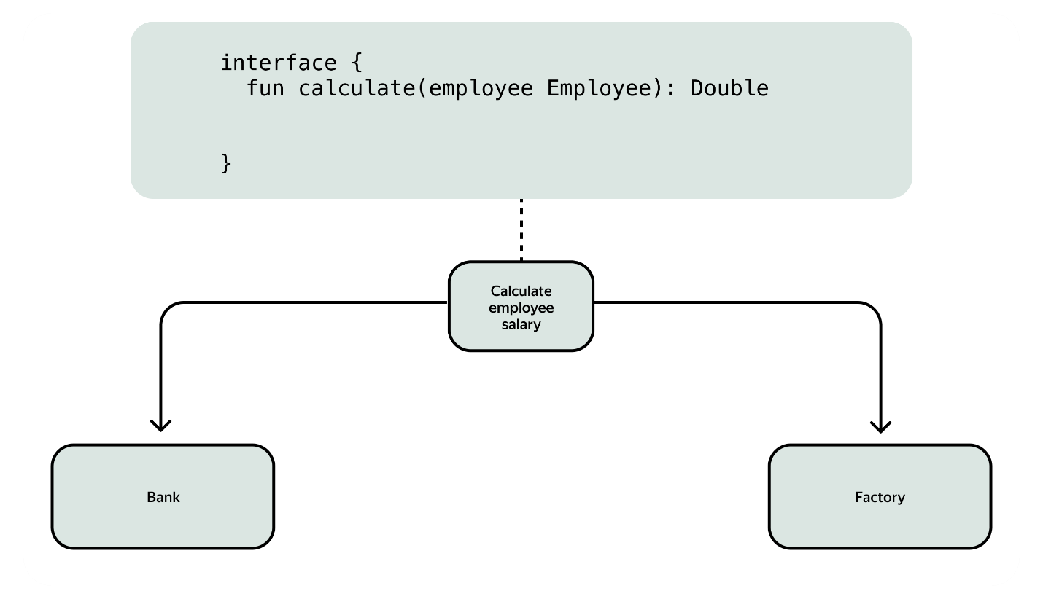
В этом случае модулю bank и factory неинтересно, как считается зарплата. Важен только результат. С понятием API в контексте работы клиент-серверного приложения такой же подход. В роли модулей bank и factory — клиенты, модуль calculateEmployeeSalary — сервер, а интерфейс с функцией расчёта зарплаты calculate — REST API. REST API — интерфейс, который используется клиентом и сервером для обмена информацией через сеть.
Только если в сравнении с API, который представлен интерфейсом, мы сразу видим все возможные методы по работе с модулем calculateEmployeeSalary, то в REST API у нас такой возможности нет. Для этого используют спецификации, которые содержат описание всех возможностей сервера. Вместо параметров функции интерфейса, указывается набор данных, которые нужны для запроса (или request).
Соответственно, вместо возвращаемого объекта функции интерфейса указываются данные, которые получит клиент в ответ (или response). При этом определённых требований к виду спецификации нет. В разных командах используются разные инструменты. Кому-то достаточно страницы на внутреннем сайте или простого документа, а кто-то используют специальные инструменты с разными функциями, например: Swagger, OpenAPI или Apiary.
В этом уроке мы разобрали концепцию взаимодействия клиента и сервера. Познакомились с понятием REST и взглянули на API под новым углом. В следующей теме погрузимся в детали общения клиента и сервера.

